消费品召回计划
生产者名称 | 中山市贝派日用品有限公司
产品名称 | 儿童推车
品牌 | 逸乐途 E_Little
涉及数量 | 20台（其中2台被抽样）
型号/规格 | EL424
生产起止日期 | 2025年8月13日
生产批号/批次 | BP20250714040
产品描述及外观照片 | 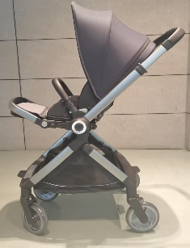  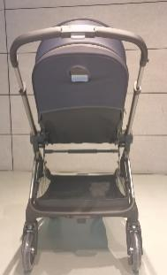  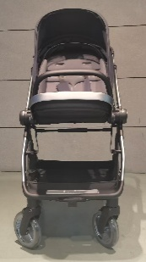  手把可以伸缩和换向，座椅可以换向，前后都可以刹车
存在的缺陷 | 动态耐久性测试不符合 GB 14748—2006标准
可能导致的后果 | 可能导致儿童受伤的风险
避免损害发生的应急处置方式 | 消费者立即暂停使用有缺陷的产品，联系公司或者经销商进行处理。
具体召回措施 | 通知销售商立即停止销售缺陷产品，并在公司线上销售店铺及销售商实体店铺发布召回公告，告知消费者具体召回事宜，为购买到缺陷产品的消费者免费维修、更换或退货处理。
召回负责机构 | 中山市贝派日用品有限公司
召回联系方式 | 召回联系人及服务热线：张俊山，15367922850
召回进度安排 | 完成集中召回时间计划在2026年5月28日至2026年8月28日（具体以实际进度安排为准）
其他需要报告的内容 | 无
其他信息 | 相关用户也可以登录中山市市场监督管理局网站“政务公开——召回信息——消费品类召回信息”栏目，或拨打中山市市场监督管理局消费品召回工作电话（0760-88162100）了解更多信息，任何单位和个人可通过该渠道反映消费品缺陷信息。

